1、课程名称：类与对象

2、知识点

2.1、上次课程的主要知识点
1、 面向对象是模块的设计；
2、 面向对象的主要特点：封装、继承、多态。

2.2、本次预计讲解的知识点
1、 类与对象的定义；
2、 对象的产生与内存划分；
3、 初步认识对象的引用传递。

3、具体内容（★★★★★）

3.1、类与对象基本概念
在现实生活之中，类指的就是具备某一共性的群体集合。而对象是一种个性的描述。如果要想进行更简单的理解，对象包含的是具体的信息内容，例如：陶先生、李先生、Java开发。
对象所能够具备的操作行为实际上是由类来定义的，也就是说要想使用类那么必须有一个具体的描述对象，而对象的操作完全由类来定义。对象是可以明确使用的，而类是不能够直接使用的。
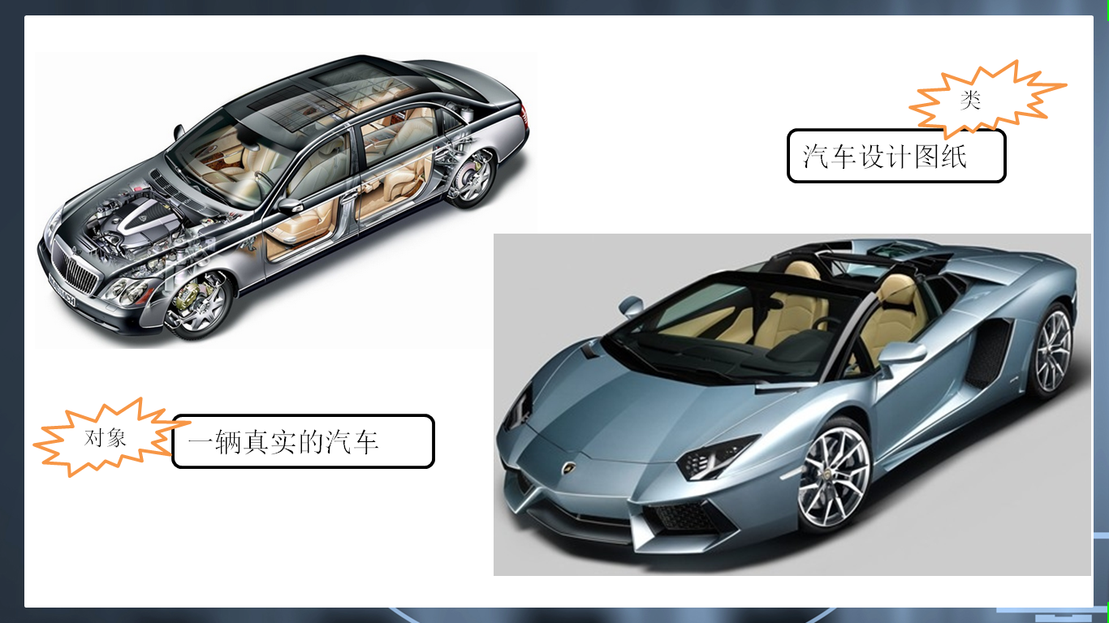
真实存在的可以使用的就是对象，而定义概念的就是类。

3.2、类与对象的定义（重点）
在开发之中一定要记住，是先有类，再有对象。在Java中如果要定义类，则可以使用class关键字来描述，而在类中的组成主要有两种：属性（变量）、方法（此方法不是在主类中定义，不由主方法直接调用，所以不加static）。
范例：定义一个类
class Person { // 现在定义了一个类
// 定义类中的两个属性
String name ; // 表示人的姓名
int age ; // 表示人的年龄
public void tell() {
System.out.println("姓名：" + name + "，年龄：" + age) ;
}
}
类本身不能够直接使用，所有的类必须通过对象才可以使用。由于类属于引用数据类型（内存关系），所以对象的定义语法现在有两种：
· 声明并实例化对象：类名称 对象名称 = new 类名称()；
· 分步进行：
|- 声明对象：类名称 对象名称 = null；
|- 实例化对象：对象名称 = new 类名称()。
引用数据类型在使用前必须开辟空间，而基本数据类型可以直接赋值，那么开辟空间的关键字就是new。
那么一旦有了对象之后，就可以利用对象来实现类中属性和方法的调用，使用原则：
· 调用属性：实例化对象.属性名称；
· 调用方法：实例化对象.方法()。
范例：定义对象并使用
class Person { // 现在定义了一个类
// 定义类中的两个属性
String name ; // 表示人的姓名
int age ; // 表示人的年龄
public void tell() {
System.out.println("姓名：" + name + "，年龄：" + age) ;
}
}
public class TestDemo { // 另外一个类
public static void main(String args[]) {
Person per = new Person() ; // 声明并实例化对象
per.name = "张三" ; // 对象.属性 = 内容
per.age = 30 ; // 对象.属性 = 内容
per.tell() ; // 通过对象调用类中的方法
}
}
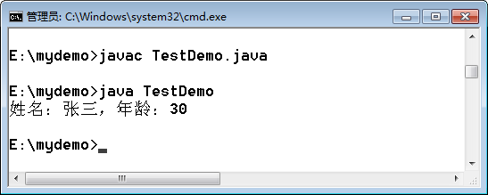
整个的代码操作就是根据一个类产生出对象，而后设置对象的属性内容，并且打印信息。
但是如果说此时没有设置属性内容呢？
public class TestDemo { // 另外一个类
public static void main(String args[]) {
Person per = new Person() ; // 声明并实例化对象
//per.name = "张三" ; // 对象.属性 = 内容
//per.age = 30 ; // 对象.属性 = 内容
per.tell() ; // 通过对象调用类中的方法
}
}
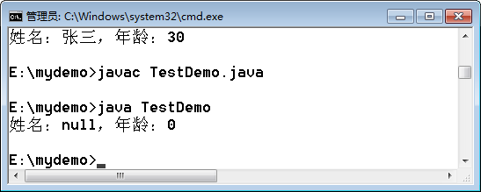
没有设置属性内容时出现的就是默认值，String是引用类型，所以默认值是null，而int是基本类型，默认值为0。

3.3、对象产生分析
类本身属于引用数据类型，所以对于引用数据类型就必须为其进行内存分析，那么在分析之前，首先给出两块内存空间的定义：
· 堆内存空间（Heap）：保存的是对象中具体的属性信息；
· 栈内存空间（Stack）：是保存的堆内存的地址数值，所以现在可以简化一点，假设保存在栈内存中的是对象名称，一个栈内存只能够保存一块对应的堆内存空间地址。
所以现在按照以上的分析，就可以得出如下的内存关系图。
范例：分析代码
class Person { // 现在定义了一个类
// 定义类中的两个属性
String name ; // 表示人的姓名
int age ; // 表示人的年龄
public void tell() {
System.out.println("姓名：" + name + "，年龄：" + age) ;
}
}
public class TestDemo { // 另外一个类
public static void main(String args[]) {
Person per = new Person() ; // 声明并实例化对象
per.name = "张三" ; // 对象.属性 = 内容
per.age = 30 ; // 对象.属性 = 内容
per.tell() ; // 通过对象调用类中的方法
}
}
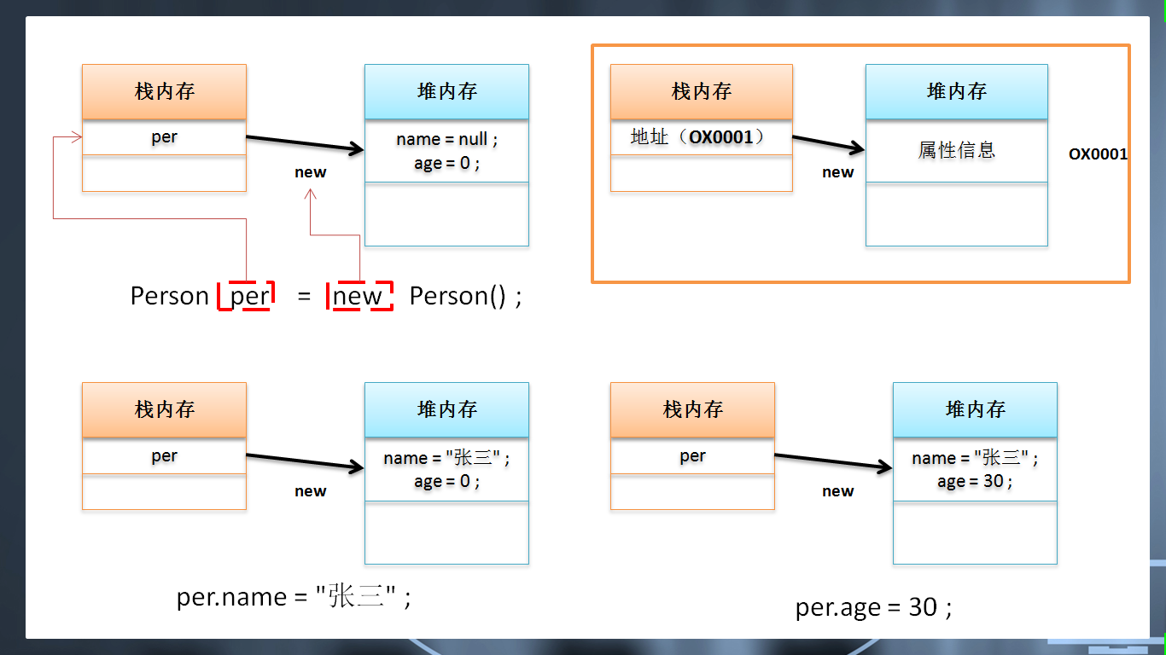
引用数据使用与C语言是完全一样的，所以这个是Java的灵魂存在。
实际上对象的产生格式本次只使用了一种，还有另外一种分步的方式完成。
class Person { // 现在定义了一个类
// 定义类中的两个属性
String name ; // 表示人的姓名
int age ; // 表示人的年龄
public void tell() {
System.out.println("姓名：" + name + "，年龄：" + age) ;
}
}
public class TestDemo { // 另外一个类
public static void main(String args[]) {
Person per = null ; // 声明对象
per = new Person() ; // 实例化对象
per.name = "张三" ; // 对象.属性 = 内容
per.age = 30 ; // 对象.属性 = 内容
per.tell() ; // 通过对象调用类中的方法
}
}
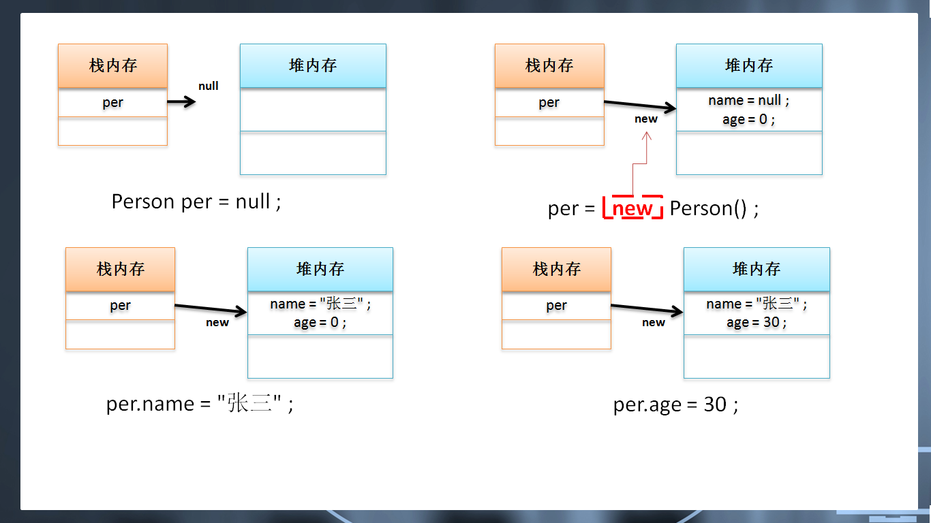
注意：关于引用数据类型操作存在的重要问题。
理论上当对象开辟堆内存（实例化对象）那么属性才会进行内存的分配，那么如果说使用了没有实例化的对象呢？
public class TestDemo { // 另外一个类
public static void main(String args[]) {
Person per = null ; // 声明对象
// per = new Person() ; // 实例化对象
per.name = "张三" ; // 对象.属性 = 内容
per.age = 30 ; // 对象.属性 = 内容
per.tell() ; // 通过对象调用类中的方法
}
}
相当于此时只是声明了对象，但是并没有进行对象的实例化操作，这个时候程序编译没有任何问题。但是程序执行。
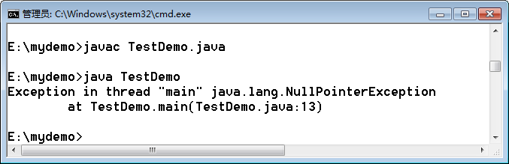
那么此时返回的是“NullPointerException”异常，翻译就是空指向异常。这个异常只有引用数据类型会出现，出现的原因只有一点：使用了没有开辟堆内存空间的引用对象。
现在既然已经可以开辟一个对象了，那么也就可以开辟两个对象。
范例：开辟两个对象操作
class Person { // 现在定义了一个类
// 定义类中的两个属性
String name ; // 表示人的姓名
int age ; // 表示人的年龄
public void tell() {
System.out.println("姓名：" + name + "，年龄：" + age) ;
}
}
public class TestDemo { // 另外一个类
public static void main(String args[]) {
Person perA = new Person() ; // 实例化对象
Person perB = new Person() ; // 声明并实例化对象
perA.name = "张三" ; // 对象.属性 = 内容
perA.age = 30 ; // 对象.属性 = 内容
perB.name = "李四" ;
perB.age = 10 ;
perA.tell() ; // 通过对象调用类中的方法
perB.tell() ;
}
}
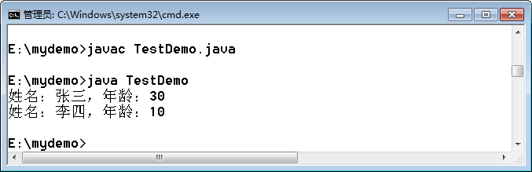
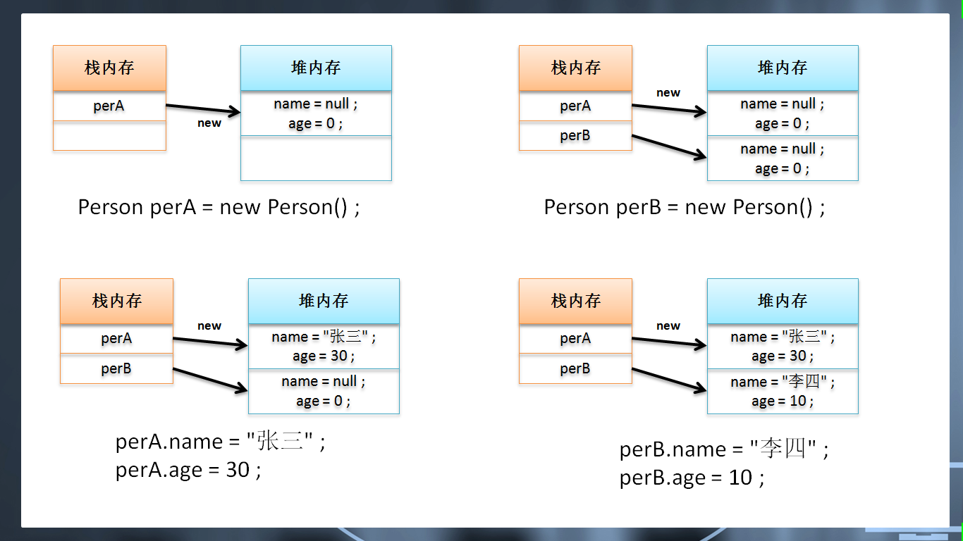

3.4、初步分析引用传递
引用传递是在引用数据类型上所用的一个操作定义，其是Java的精髓，其操作的性质与C语言的指针是相同的，进行内存的操作。换到程序中，那么就是一块堆内存空间可以同时被多个栈内存所指向。
范例：引用传递
class Person { // 现在定义了一个类
// 定义类中的两个属性
String name ; // 表示人的姓名
int age ; // 表示人的年龄
public void tell() {
System.out.println("姓名：" + name + "，年龄：" + age) ;
}
}
public class TestDemo { // 另外一个类
public static void main(String args[]) {
Person perA = new Person() ; // 实例化对象
perA.name = "张三" ; // 对象.属性 = 内容
perA.age = 30 ; // 对象.属性 = 内容
Person perB = perA ; // 引用传递
perB.name = "李四" ;
perA.tell() ; // 通过对象调用类中的方法
}
}
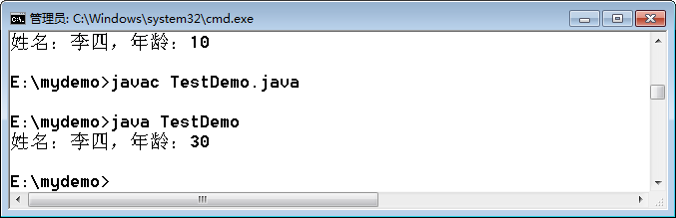
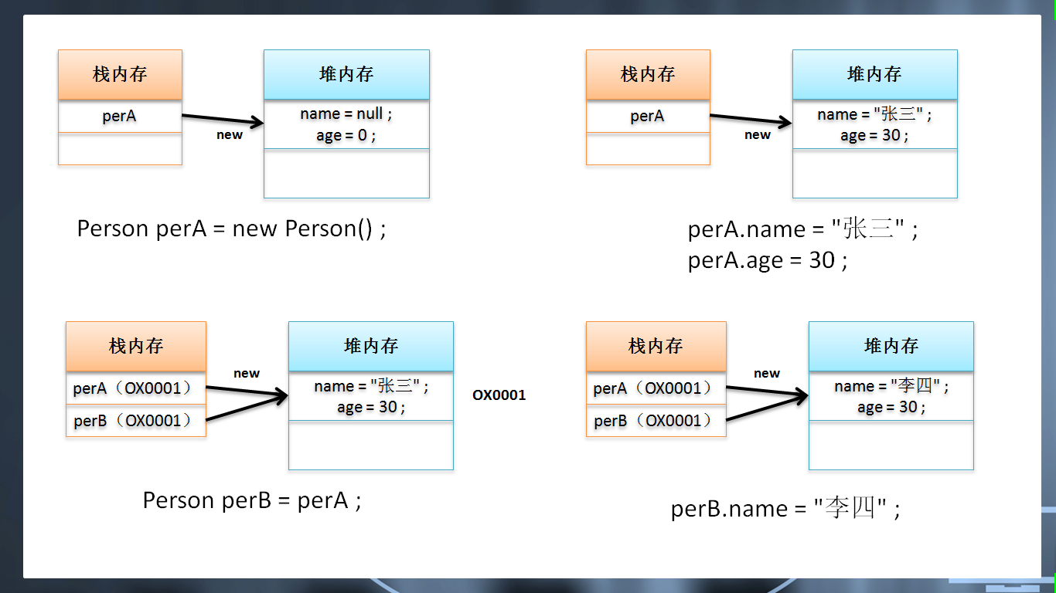
以上是采用了声明对象的方式进行了引用数据类型的接收，那么如果说此时两个对象都已经明确实例化并设置内容了呢？
范例：观察引用传递
class Person { // 现在定义了一个类
// 定义类中的两个属性
String name ; // 表示人的姓名
int age ; // 表示人的年龄
public void tell() {
System.out.println("姓名：" + name + "，年龄：" + age) ;
}
}
public class TestDemo { // 另外一个类
public static void main(String args[]) {
Person perA = new Person() ; // 实例化对象
Person perB = new Person() ; // 实例化对象
perA.name = "张三" ; // 对象.属性 = 内容
perA.age = 30 ; // 对象.属性 = 内容
perB.name = "王五" ;
perB.age = 10 ;
perB = perA ; // 引用传递
perB.name = "赵六" ;
perA.tell() ; // 通过对象调用类中的方法
}
}
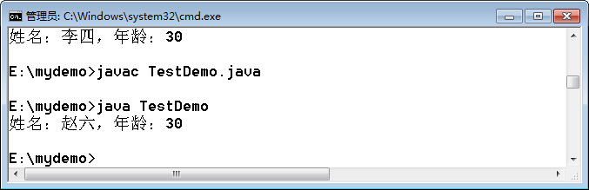
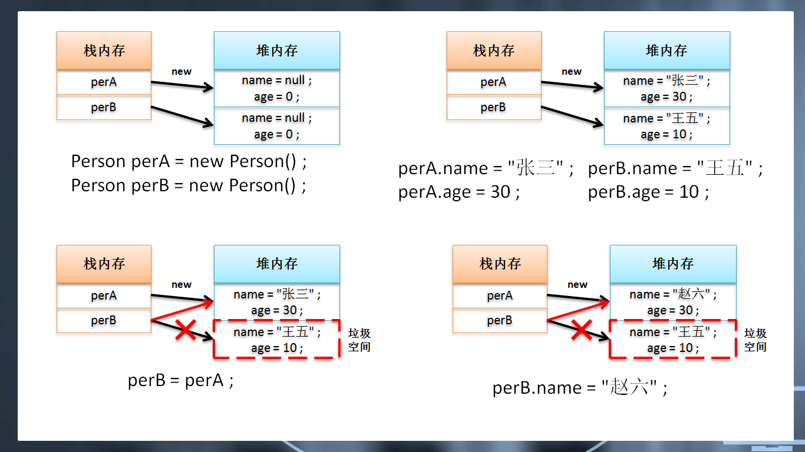
通过以上的分析应该可以发现几点：
· 使用关键字new永恒可以开辟新的堆内存空间，堆内存空间保存的就是属性；
· 栈内存只能够保存一块堆内存的使用地址；
· 引用传递的本质在于同一块堆内存空间可以被不同的栈内存所指向；
· 在发生引用传递时，如果操作的栈内存原本有堆内存指向，那么改变堆空间就意味着改变内存指向；
· 如果某一块堆内存没有被任何的栈内存所指向，那么此空间将成为垃圾空间，所有的垃圾空间会自动的被GC（垃圾收集器，Garbage Collector）回收并且释放。由于垃圾回收是不确定的执行时间，所以最好的做法是尽量少产生垃圾空间。
如果要想产生垃圾，除了改变引用之外，也可以设置为null。
perB = null ;
那么就表示perB将放弃原本的指向，变为一个没有指向的栈内存。

4、总结
1、 清楚类与对象的定义格式；
2、 熟练掌握对象的内存分配，以及内存图的描述。

